Аналитическая справка
по этнокультурному образованию детей и взрослых в МКДОУ «ЦРР-д/с №1 «Сказка»

Аналитическая справка
по этнокультурному образованию детей и взрослых
в МКДОУ «ЦРР-д/с №1 «Сказка» с. Дылым, Казбековского района.

В центре развития ребенка- д/с №1 «»Сказка наряду с образовательной программой в дошкольных образовательном учреждении применяется региональная образовательная программа дошкольного образования Республики Дагестан, которая составляет 40% регионального компонента. В ней предусматривается уровень достижений ребенка в части этнокультурного компонента (фольклор, литература, культура, традиции и обычаи своего народа, народное искусство) по всем образовательным областям : по физическому , социально-личностному, познавательно-речевому и художественно-эстетическому развитию.
Такое содержание регионального компонента создает этнокультурную ситуацию развития ребенка, которая способствует взаимодействию детей разных национальностей в процессе образовательной деятельности, формированию у них толерантности, патриотических и гражданских чувств. С учетом региональных особенностей педагогами нашего детского сада используются парциальные программы, авторские разработки, помогающие осуществлять нравственно-патриотическое развитие дошкольников, применять новые методы и формы работы, используя при этом компоненты народа: музыкальное народное творчество, народные игры, праздники, декоративно-прикладное искусство, традиции и обычаи.

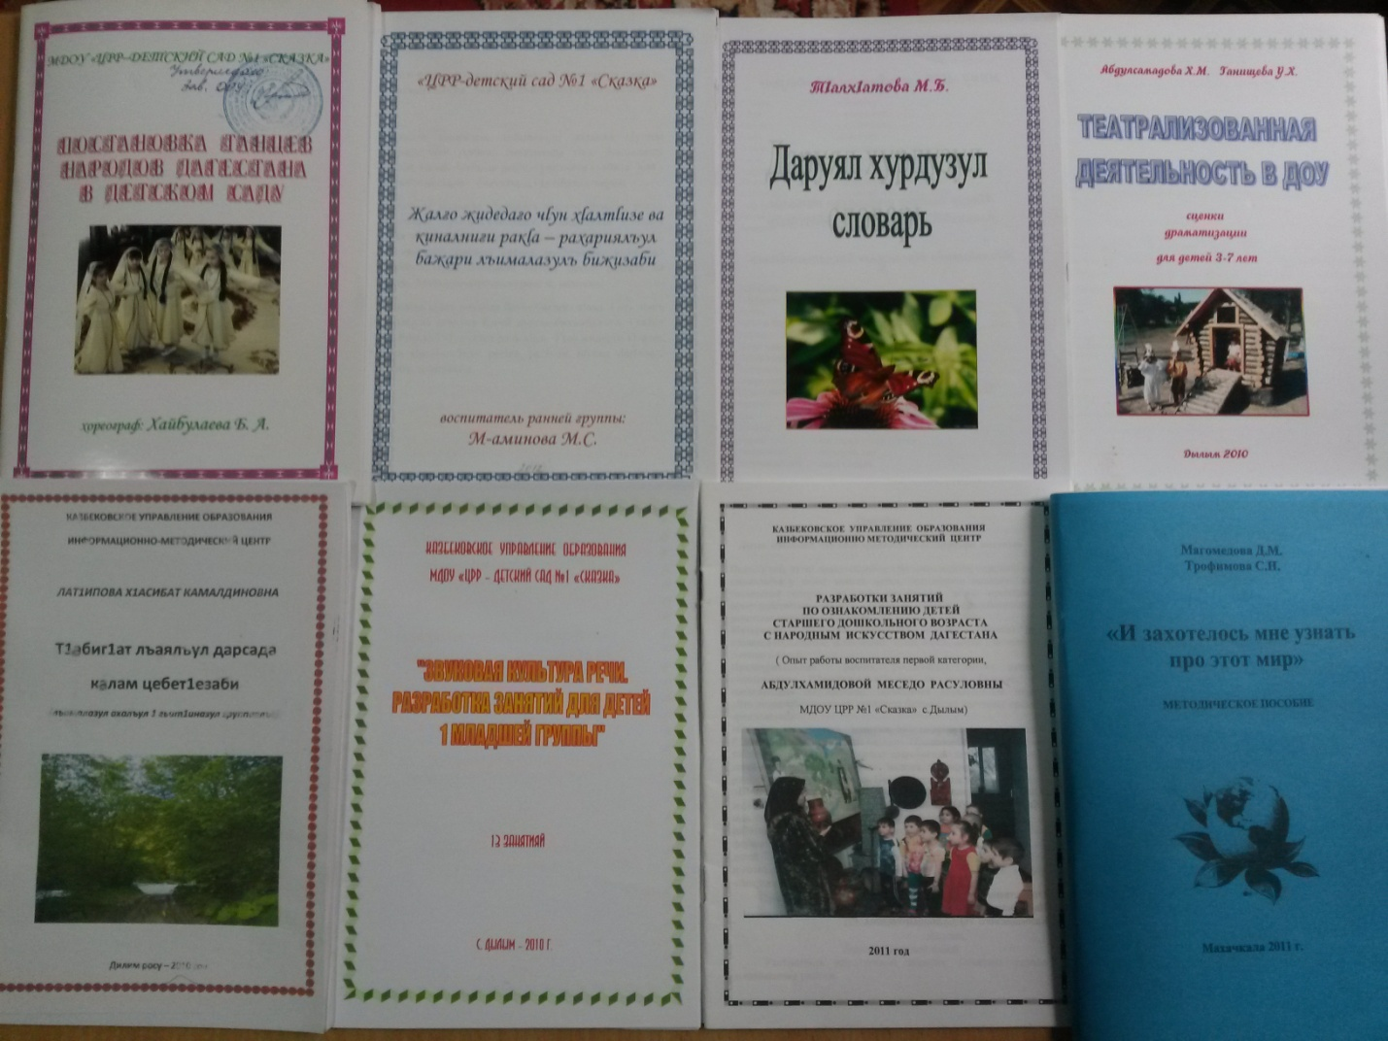

В последние годы педагогами собран богатый и насыщенный материал, методическую литературу, наглядный и раздаточный материал, создана соответствующая РППС в групповых помещениях и на территории детского сада. Образовательная среда по региональному компоненту создавалась с учетом возрастных особенностей детей, гендерного воспитания, возможностей, интересов детей и пожеланий родителей, единства культурного и образовательного процесса, связью с федеральной программой развития образования с национальными, региональными и муниципальными программами, учитывающими местные уровни социально-экономического и культурного развития.
Реализация программных задач осуществляется в разных видах деятельности, созданием развивающей среды, оформлением уголков по региональному компоненту. В каждой возрастной группе имеются уголки, где дети могут свободно пользоваться атрибутами старины.
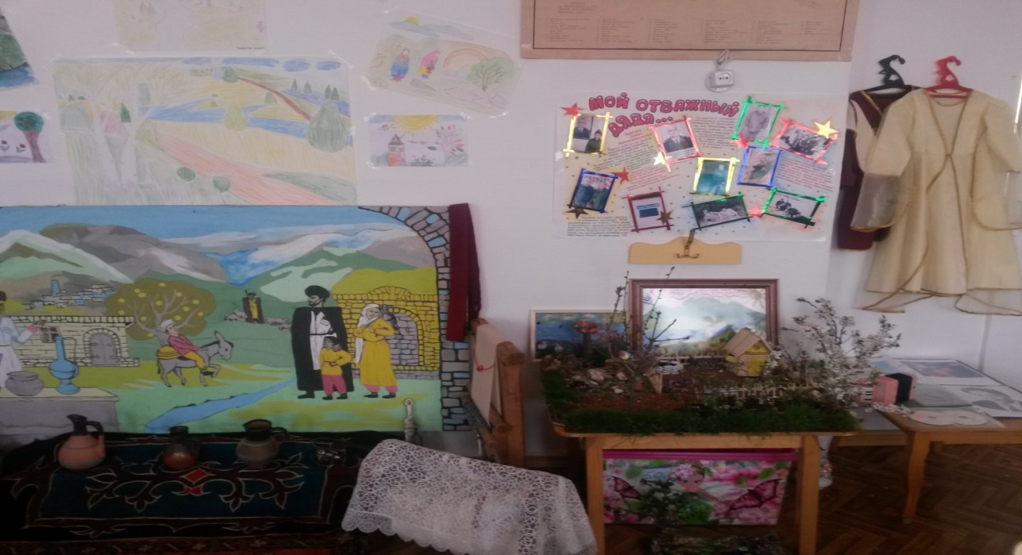

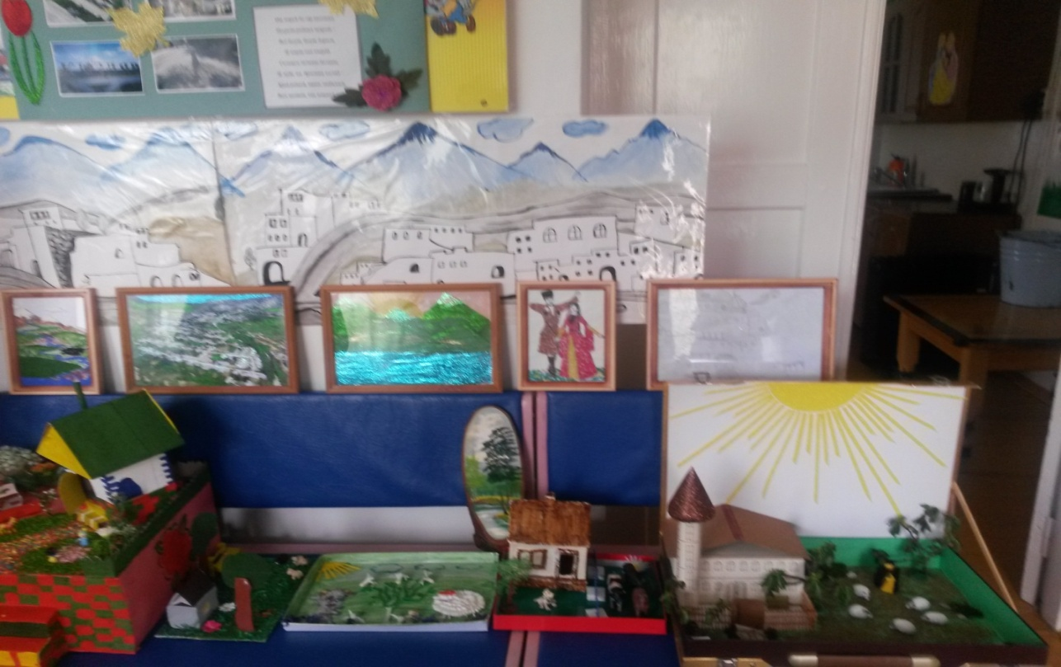

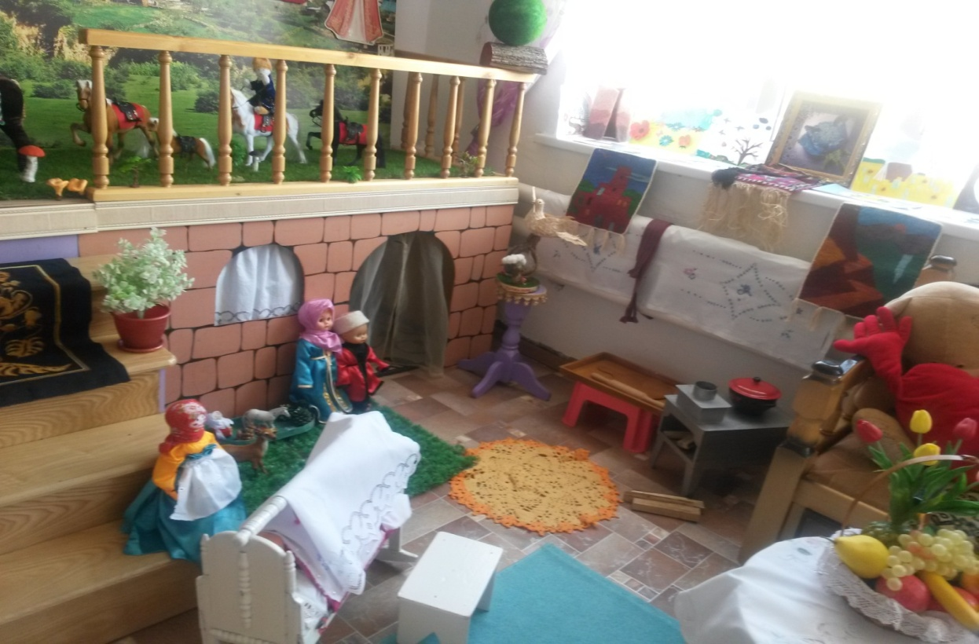

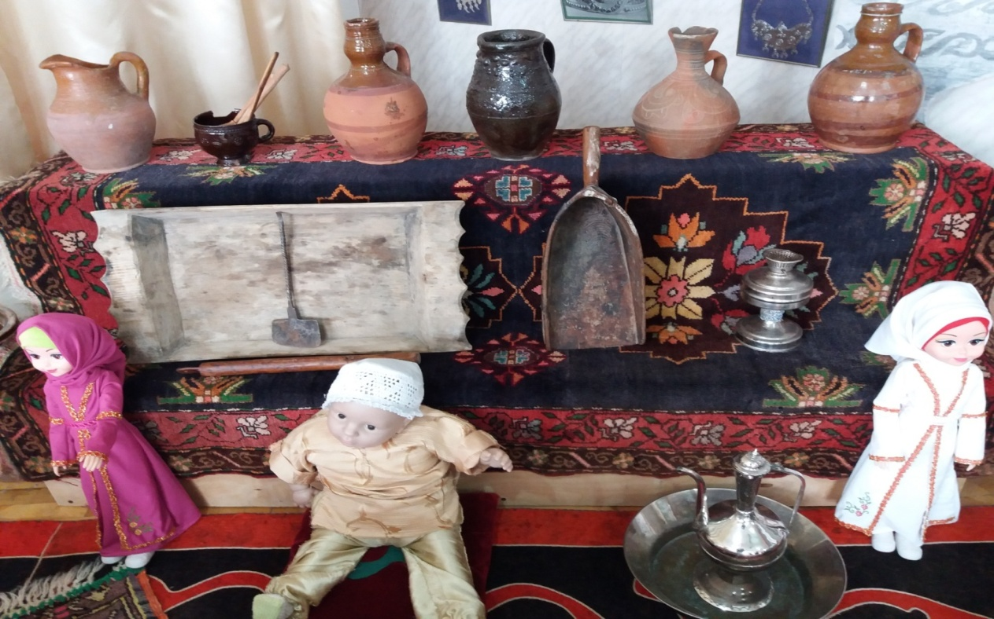

Уголок искусства народов Дагестана (вторая младшая гр№1)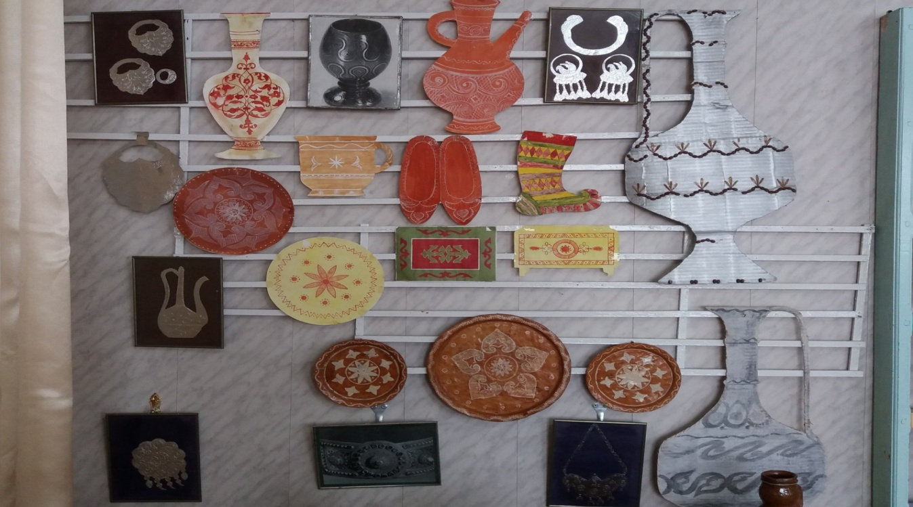
Уголок украшают работы, выполненные из глины(кувшины, чашки ,игрушки)
Изделия унцукульских мастеров (трость, карандашница, маленький кувшин)
Бумажные коврики с нарисованными орнаментами, стенд женских украшений из меди, куклы в национальных одеждах народов Дагестана. Книги об искусстве народов Дагестана, картины о родном крае, картотека музыки, фильмов, национальных песен. Коллекция мультфильмов по сказкам Г. Цадасы., переводы народных сказок «Гуси-лебеды», «Коза семеро козлят»

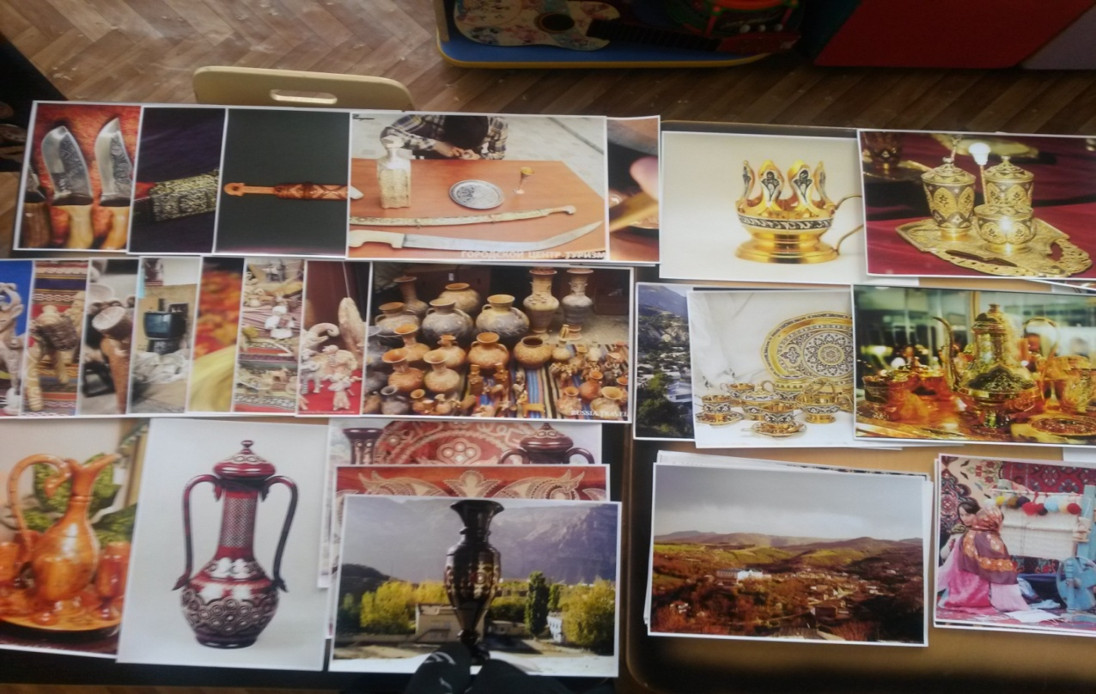
Традицией нашего детского сада стала конференции по произведениям местных авторов. В прошлом году была проведена конференция по книге А. Дадаева «Дылым в Х1V- ХХ ВВ.»
В целях повышения качества образования и компетентности педагогов была проведена конференция по программе регионального компонента, с участием авторов программы.
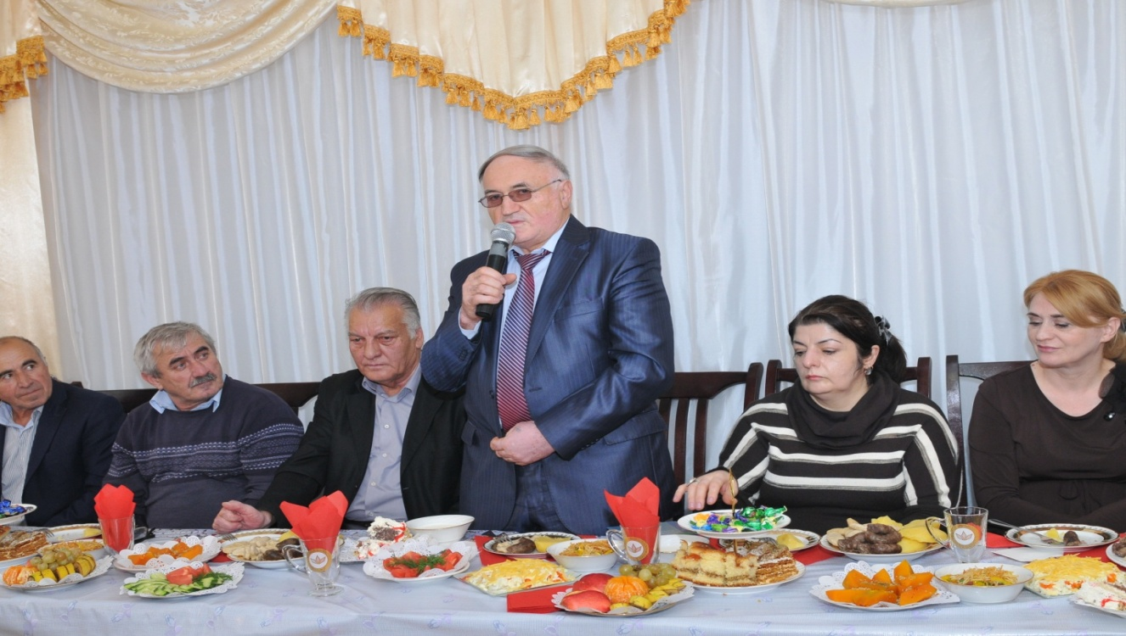
Национальные игры – это отражение действительной жизни наших отцов, дедов, прадедов, это особый вид исторически сложившейся педагогической деятельности.
Различные исторические, социально – экономические и географические условия жизни и деятельности плюс глубокое осознание роли игры в практике формирования личности человека, привели к тому, что у нашего народа возникли свои сугубо национальные игры и игрушки.
В них они показали все многообразие, уникальность и самобытность дагестанских и русских национальных обычаев, таких как праздник «Навруз-байрам», кумыкский обряд «Выход невесты к роднику», обычай дарения имени и укладывания в люльку, Праздник сбора урожая, выступление канатаходцев, обряд вызывания дождя и другие.
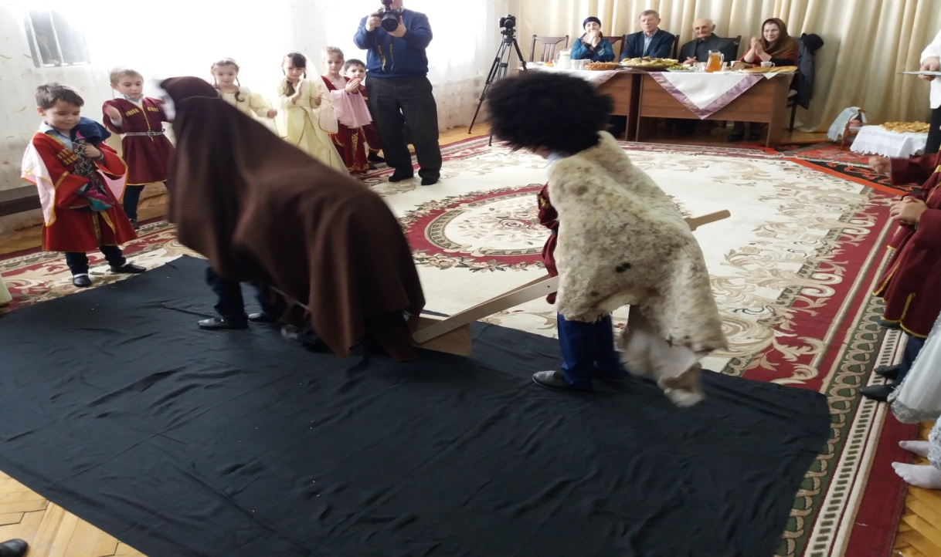
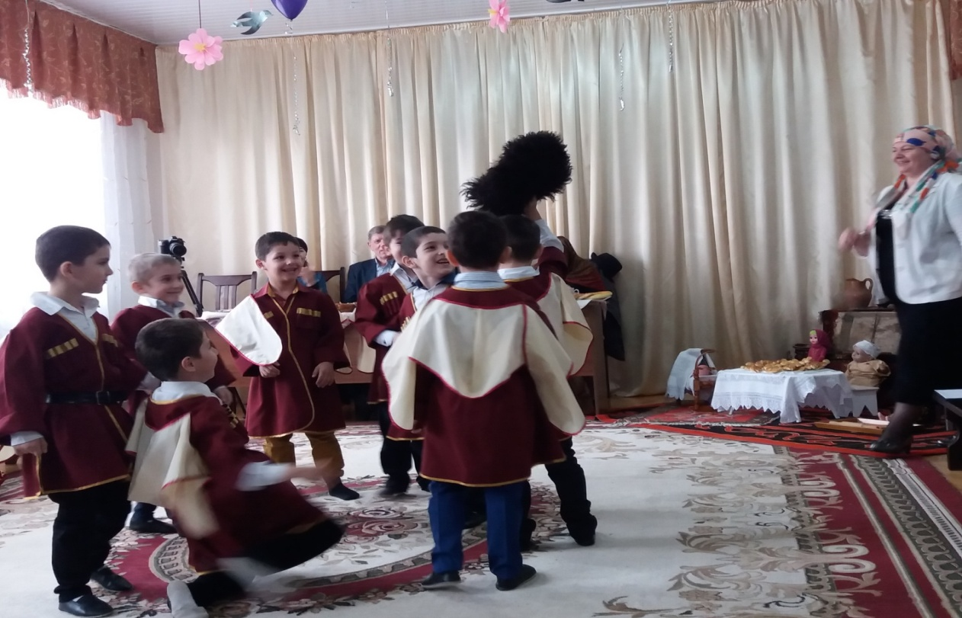
Важное место в воспитании детей дошкольного возраста является приобщение к его богатой истории. Любовь к родной земле, уважение к своим предкам, народу начинается через восприятие прекрасного. Свои нравственно- патриотические чувства они выражают с помощью музыки и танца. Ежегодные выступления на районных мероприятиях воспитанников нашего детского сада пример воспитания любви и уважения истории.
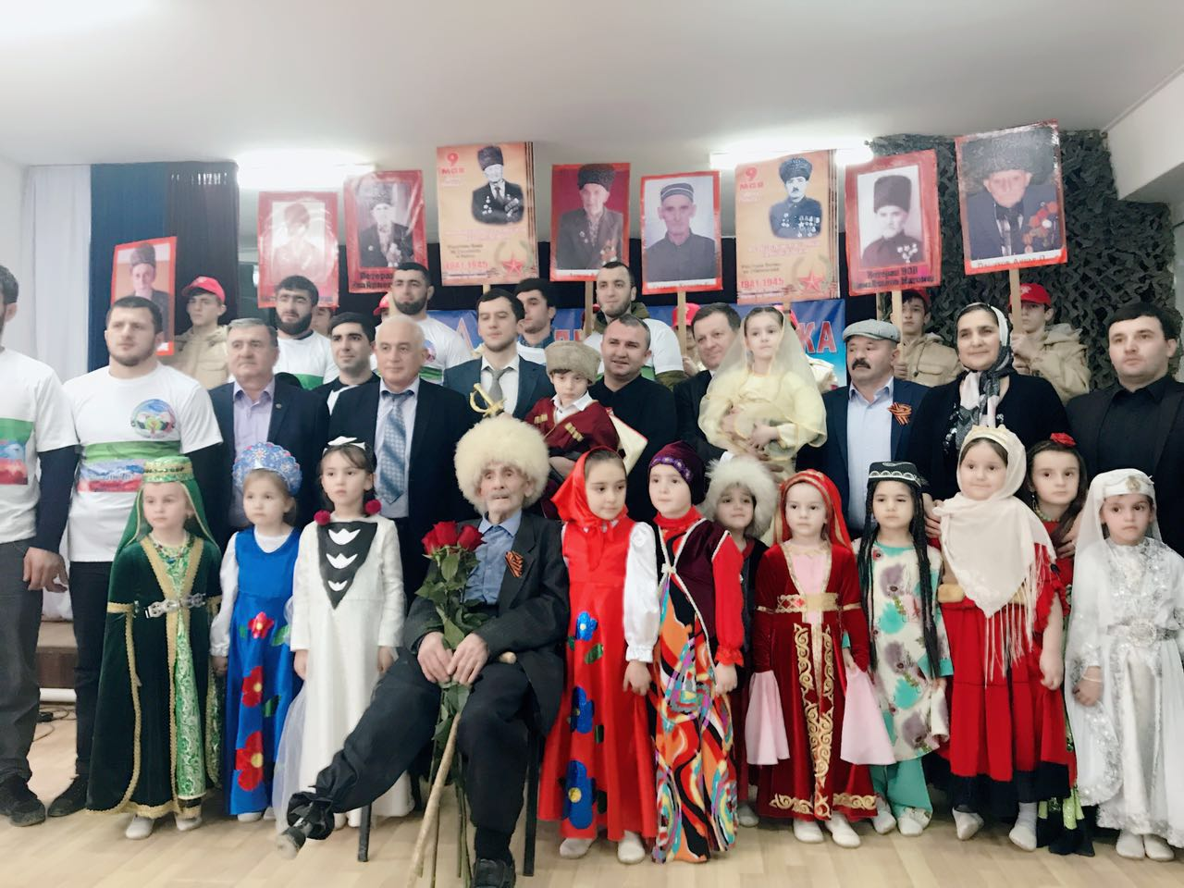
Богатая этнокультурная среда воспитывает толерантность, патриотические и гражданские чувства не только своей малой Родине, но и всему миру. Знакомства с людьми разной профессии видят в наших воспитанниках настоящих патриотов.

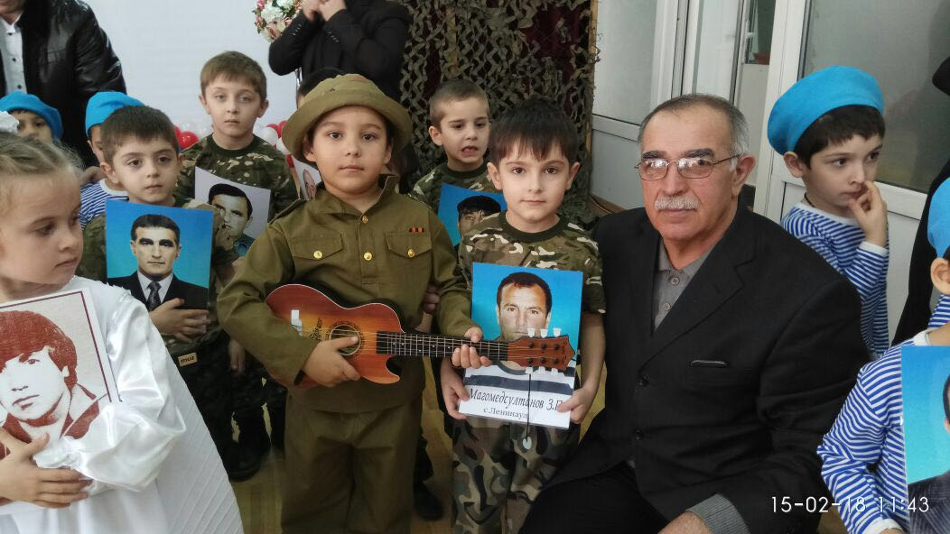
«Знания, полученные в детскую пору – высеченное на камне изображение», - говорят у нас в Дагестане. Знание культуры и традицию своего народа в детском саду передается традиционно с посещением на дому старожилов, ветеранов ВОВ, тружеников тыла. В гостях у бабушки Ада дети услышали колыбельные песни.

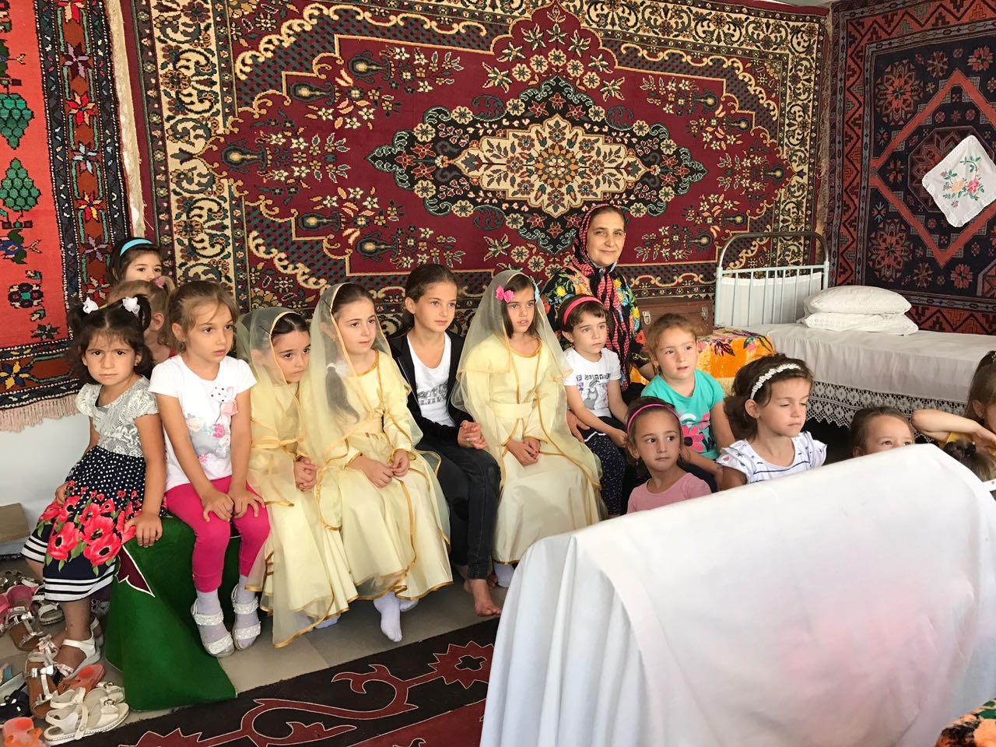

Согласно годовому плану педагоги проводят совместно с родителями тематические вечера «Мир вашему дому», «Женщина- хранительница домашнего очага», создают проекты «Лекарственные растения в селе», «Каспийское море», «Моя малая Родина», «Олимпийские чемпионы района», «Руководители района»
Участие в общественной жизни района стало для нашего коллектива хорошей традицией. В рамках нашего детского сада часто проходят мероприятия с участием администрации района, представителями партии «Единая Россия», членами женского клуба «Наследие», президентом которой является Хадижат Магомедова. Обращение подрастающего поколения, особенно детей дошкольного возраста, к духовно-нравственным ценностям своего района, республики считается важным приемом воспитания.

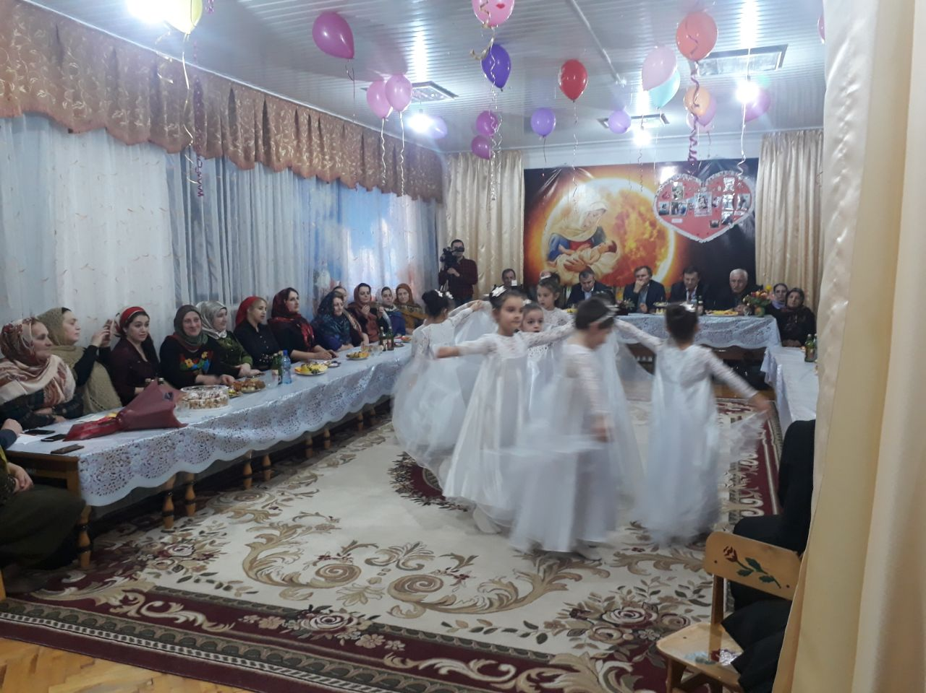

Важным моментом в формировании традиций стало совместное проведение мусульманских праздников. На таких мероприятиях дети видят своих родителей с другой, непривычной для них стороны. Дети и родители рады таким праздником. Они узнают больше о добре, благородстве, уважении и терпении.

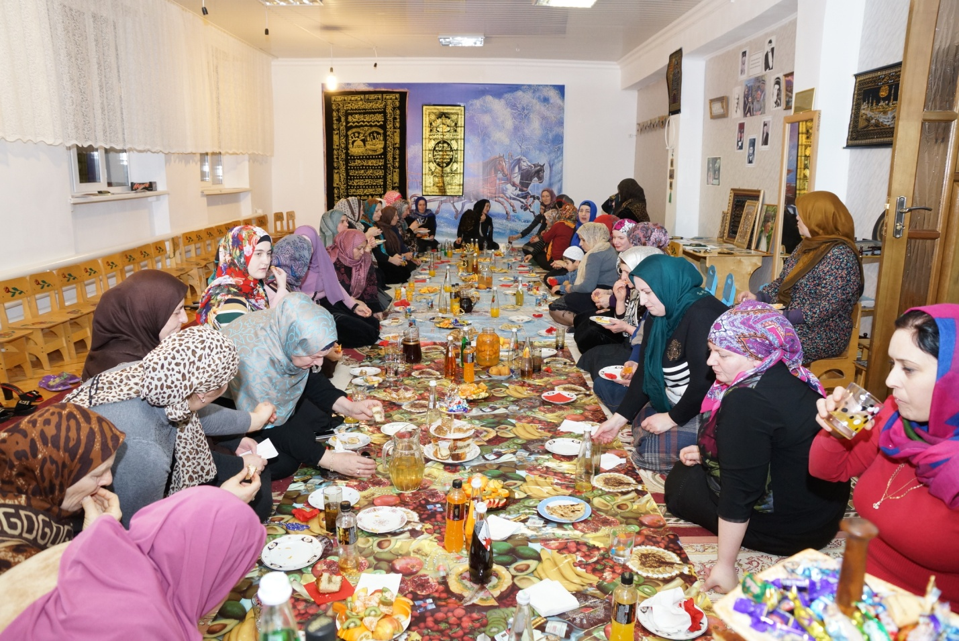

Самой большой проблемой в наше время является разрыв связи с поколением, воспитание вне культурно-исторических традициях подрастающее поколение. А человек без памяти о прошлом, человек, лишённый исторического опыта своего народа, способен жить только сегодняшним днём. В нашем детском саду воспитателями проводится огромная работа, чтобы обеспечить детям дошкольного возраста счастливое будущее.

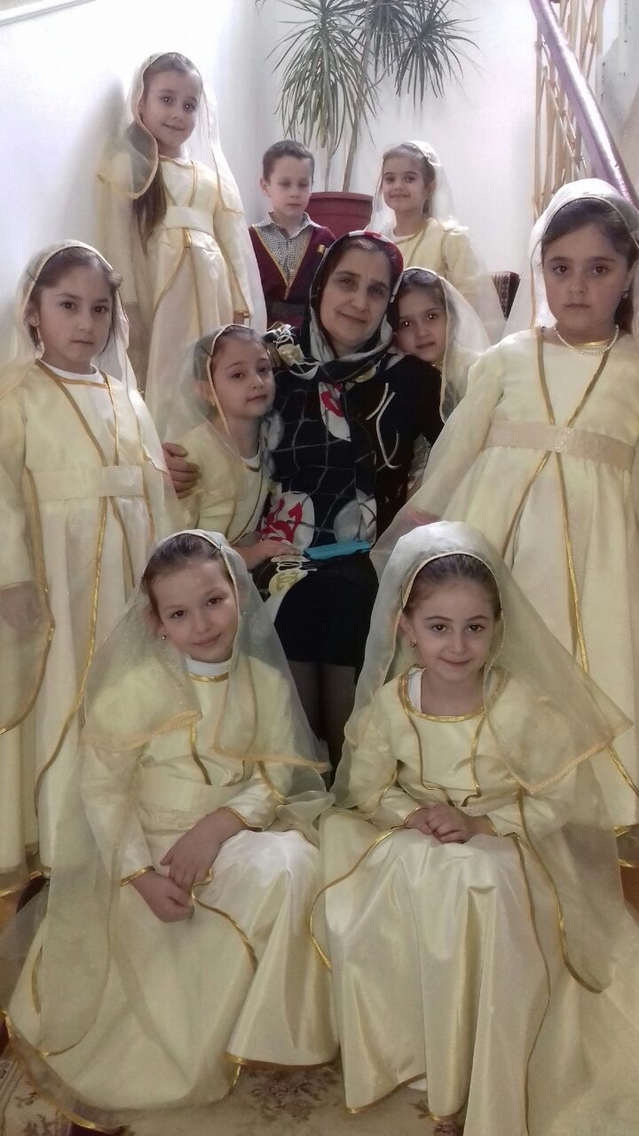

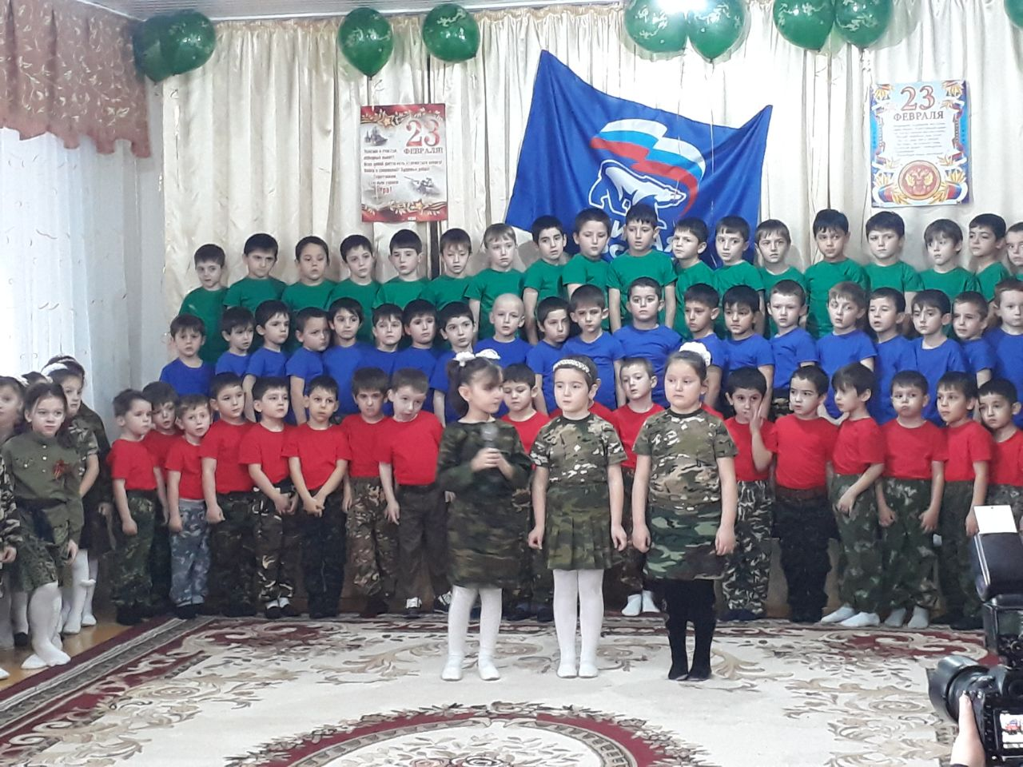
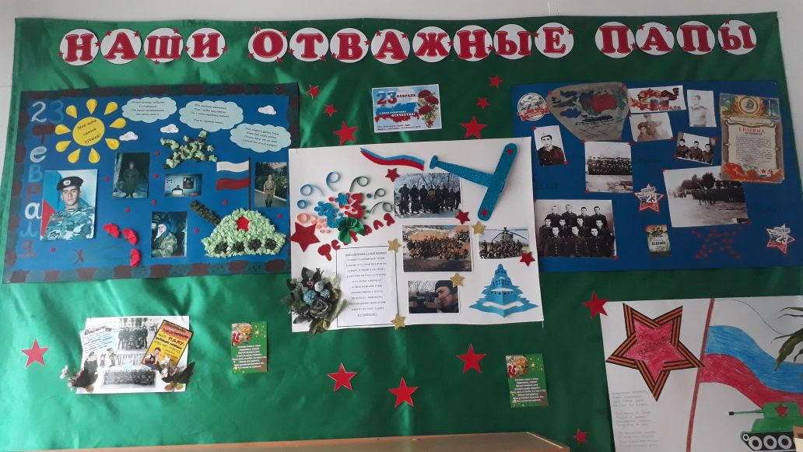
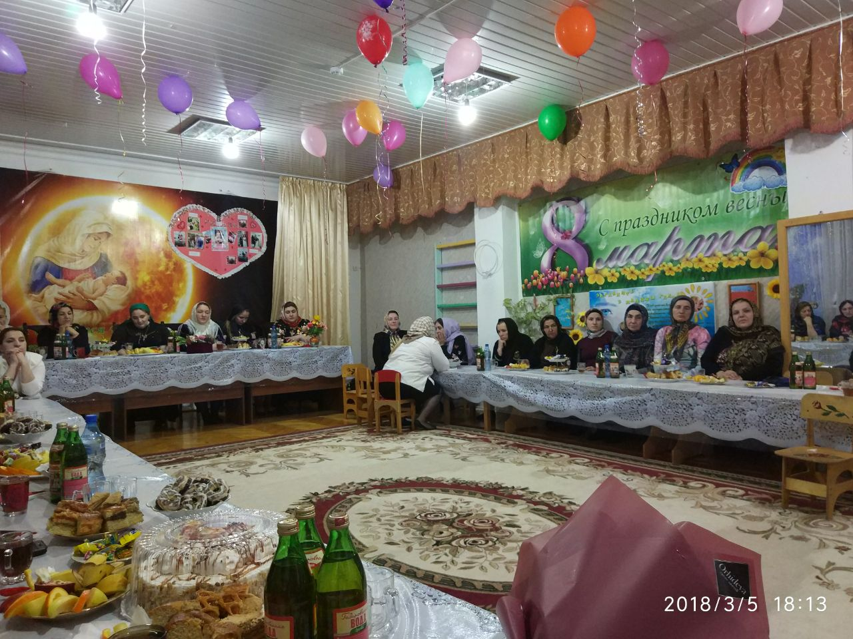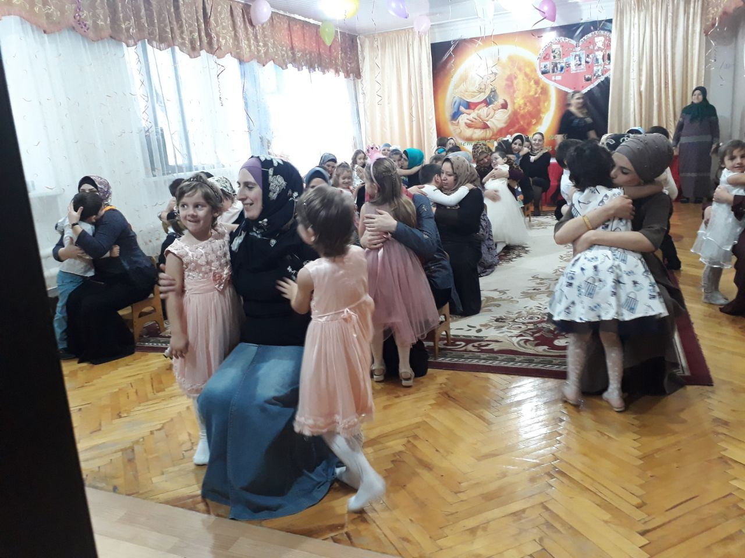

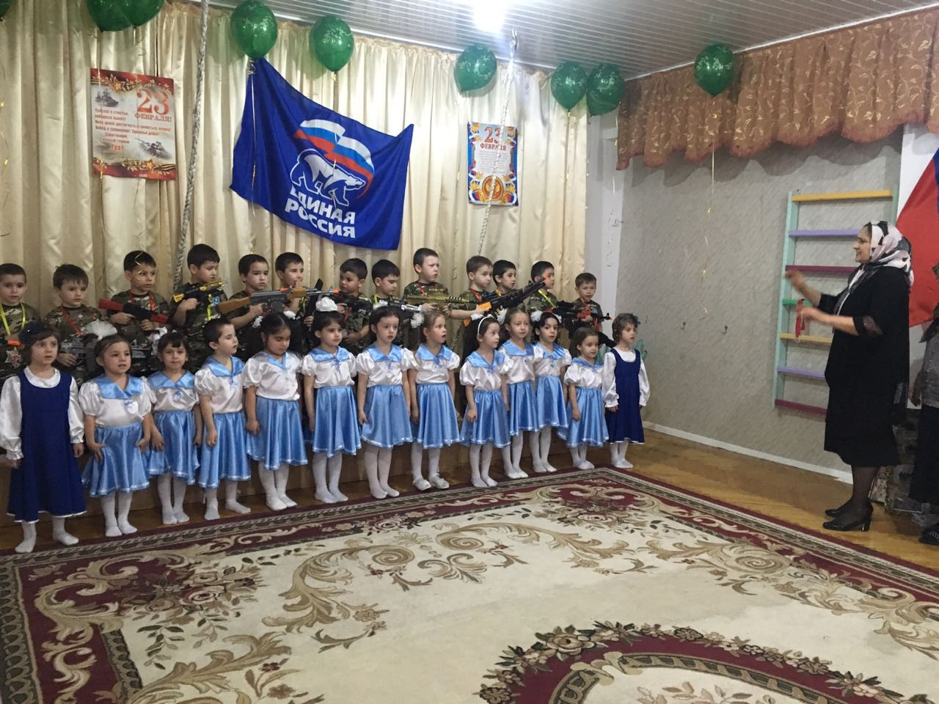

ЦЕЛЬ: повышение профессиональной компетентности педагогов ДОО в вопросах использования этнокультурных образовательных практик в работе с детьми дошкольного возраста. ЗАДАЧИ: 1. Познакомить педагогов с этнокультурными образовательными практиками, используемыми в работе с детьми дошкольного возраста. 2. Повысить профессиональную компетентность педагогов по использованию этнокультурных образовательных практик в образовательном процессе ДОО. 3. Содействовать формированию мотивации участников семинара к применению полученных знаний в профессиональной деятельности Слово для открытия семинара было предоставлено заведующей детского сада Бахтиной Нине Кузьминичне. Она поприветствовала всех участников семинара, и пожелала плодотворной работы. Всех гостей также приветствовали дети подготовительной и старшей группы. Пасхальной песенкой дети подготовительной группы поздравили всех участников семинара с праздником «Пасха». В преддвериях большого праздника «Великой победы» дети старшей группы в красивых гусарских костюмах исполнили песню «Шли солдаты на войну». Завершил приветствие сводный хор педагогов и детей подготовительной группы, которые прекрасно исполнили песню «Шочмо вер» подчеркивая тематику семинара. В работе семинара приняли участие: ведущий специалист дошкольного образования Сабитова Екатерина Александровна, педагоги дошкольники, учителя общеобразовательных школ. Активными участниками были педагоги из детских садов: №1 «Шонанпыл», №2 «Рябинка», №5 «Колокольчик», № 9 «Колосок» Волжского района, №29 «Маячок» г. Волжска. Гостями семинара были педагоги МОУ Большепаратской СОШ, а также поэтесса Ильина Надежда Дмитриевна учитель марийского языка, МОУ Карайской СОШ. Всего в работе семинара приняли участия 28 педагогов. Заведующая МБДОО №17 «Ягодка» Бахтина Н. К. отметила что детский сад работает в режиме пилотной республиканской площадке, поэтому семинар посвящен деятельности этнокультурных образовательных практик в работе с детьми по ознакомлению с республикой Марий Эл. Во вступительном слове прозвучала актуальность цель и задачи работы инновационной деятельности по использованию этнокультурных образовательных практик в работе с детьми дошкольного возраста. Педагогическая деятельность по использованию этнокультурных образовательных практик по ознакомлению детей дошкольного возраста с республикой Марий Эл была поделена на три творческие группы. В первой творческой группе свою работу этнокультурных образовательных практик показали педагоги Колесникова А.А. воспитатель первой квалификационной категории, Григорьева Н.А. старший воспитатель первой квалификационной категории, Леонтьева И. Ю. музыкальный руководитель высшей категории. Колесникова А.А. пригласила гостей в этнокультурную творческую мастерскую по ознакомлению детей с промыслами народа мари. Педагог показала, как вовлечь детей в творческий процесс, познакомила с волшебной шерстью: откуда она появилась, ее свойствами. Интересным, познавательным и увлекательным получилось виртуальное путешествие по Волжскому району, которое подготовили дети подготовительной групп и педагоги: Леонтьева И.Ю. –музыкальный руководитель, Григорьева Н.А. старший воспитатель. Дети сами рассказали о достопримечательностях своего родного села (Храм Дмитрия Солунского, 2 источника и обелиск). Ребята совершили путешествие в с. Помары где родился поэт Семен Вишневский, побывали в национальном парке «Марий Чодра». Посетили музей героя советского союза Зинона Прохорова в д. Большие Олыкъялы. В гости к детям приходил местный житель с. Новые Параты гусляр Бачуков А.Е., который познакомил детей с марийским музыкальным инструментом Кÿсле (гусли). Дети внимательно слушали рассказ Александра Егоровича, а затем вместе с ним исполнили в оркестре «Горномарийскую плясовую». Кульминацией виртуального путешествия стал приход фольклорного ансамбля «Шырча» под руководством Геннадия Яндемирова. Вторая творческая группа педагогов посетила речевой практикум «Фольклор моей республики» и практикум по физическому развитию детей «Марийские народные игры». Первыми свою этнокультурную практику показала воспитатель первой квалификационной категории Эргубайкина Т.В. Вместе с музыкальным руководителем Леонтьевой И.Ю. она познакомила детей с рекой Кокшага на основе сказки «Кокша-патыр». Дети не только познакомились с рекой Кокшага, но и показали свои знания марийских народных сказок. Ребята легко узнавали по отрывкам из сказок марийских богатырей, рассказывали сюжет сказки, рисовали орнамент рубашки Нӧнчык-патыр. Кульминацией практики было исполнение мальчиками старинного марийского танца с музыкальным инструментом шÿвыр. Воспитатели Петрова Г.В. и Пигозина С.В. вместе со своими детьми показали интересное развлечение, где ребята вместе с Кувай вспомнили давно забытые народные марийские игры. В своей этнокультурной практике главным видом деятельности они считают народную игру так как игра источник радостных эмоций, обладающий великой воспитательной силой. Для ознакомления детей с культурой и бытом народа мари в своей образовательной практике педагоги используют народные подвижные игры сельской местности. Встреча с Кувай прошла очень интересно и живо, она не только рассказала, как они играли в детстве, но и научила детей интересным марийским играм. Третья творческая группа начала свою работу вместе с воспитателем Желтухиной Н.А. Нина Алексеевна вместе с детьми организовала лабораторию социальных отношений, целью которой является формирование навыков культурного поведения у детей дошкольного возраста и воспитание нравственной личности. Положительное воздействие на детей оказывает национальная традиция гостеприимства, поэтому к себе в гости дети пригласили поэтессу Волжского района Ильину Надежду Дмитриевну. Она с удовольствием пообщалась с детьми почитала им свои стихи. Ребята порадовали гостью стихами, рассказами, театрализованной постановкой, а также нарисовали картину на ее стихотворение. После встречи с поэтессой все участники семинара третьей творческой группы отправились в гости к местной жительнице Чибаевой Елизавете Вячеславовне, где их уже ждали дети средней группы вместе с воспитателем первой квалификационной категории Ивановой Э.В. и воспитателем Акмазовой С.В. Эльвира Владимировна вместе со своими ребятами изучают обычаи традиции народа мари. Хоть ребята еще совсем маленькие, но уже многое могут рассказать о празднике «Пасха». Вместе с Елизаветой Вячеславовной они организовали замечательный праздник для участников семинара. Гостеприимная хозяйка рассказала детям как отмечали Пасху наши бабушки, познакомила с традициями и обрядами народа мари. Дети приготовили пасхальные песни, стихи и игры. В конце праздника хозяйка пригласила всех гостей на чаепитие с разными пасхальными яствами. После окончания работы творческих групп все участники семинара собрались в музыкальном зале на интеллектуальную игру Брейн –ринг «Знатоки марийского края», которую провели: воспитатель первой квалификационной категории Катаева Л.В. и воспитатель Буслаева Т.Г. Все педагоги показали хорошие знания о марийском крае. В конце игры все участники исполнили флэш-моб «Марий куштымаш». В теоретической части семинара выступили педагоги ДОО №17 Ягодка: Желтухина Н.А., Петрова Г.В., Акмазова С.В. которые представили свои доклады где были раскрыты цель и задачи этнокультурной образовательной практики, а также результат работы на данном этапе. Все участники семинара были не только пассивными слушателями, но и сами участвовали в викторинах, играх, тренингах. Обсуждение семинара прошло в форме круглого стола. Все педагоги приняли активное участие в обсуждении актуальности проводимого мероприятия. В ходе круглого стола, своим опытом работы поделилась Корнилова Н.А. – воспитатель 1 квалификационной категории МДОУ «Детский сад №29 «Маячок» г. Волжска. В своем выступлении она отразила опыт своей работы в этнокультурном образовании детей дошкольного возраста. Наталья Алексеевна отметила, важность той работы которой занимаются педагоги детского сада №17 «Ягодка», т.к. очень важно вырастить из маленького человека патриота своей Родины. В адрес организаторов семинара прозвучали положительные высказывания и пожелания творческих успехов. После высказанных мнений со всеми участниками семинара старшим воспитателем Григорьевой Н.А. был проведен этнопсихологический тренинг как одна из форм этнокультурной образовательной практики. В завершении ведущий специалист по дошкольному образованию Сабитова Е.А. подвела итог семинара, поблагодарила всех участников за хорошую плодотворную работу и пожелала всем профессионального роста и самореализации в педагогической деятельности. Дух марийской культуры витал в каждом уголке детского сада. Музыкальный зал был оформлен в национальном стиле, там же можно было просмотреть фотовыставку «Край, в котором я живу». Участникам семинара была предложена экскурсия по детскому саду. Также гости посетили мини музей «Деревенская изба народа мари», где были представлены национальные предметы обихода древних мари. Затем все были приглашены на чаепитие с традиционной марийской кухней, которая была приготовлена с любовью родителями воспитанников. И

